**愛知県立農業大学校　農業者生涯教育研修（農産物利活用研修）のご案内**

農業のマーケティングと６次産業化

**農産物及び加工品の販売には、マーケットインの明確なコンセプトのある商品づくり、マーケティングの視点をもった商品とそのストーリーの伝え方が重要です。そこで、中小企業診断士として、企業や農家への支援を数多く行い、現在も第一線で携わっている講師から成功する秘訣を学びます。**

**●　と　　き　令和７年１０月１７日（金）13：0０～１６：0０**

**●　ところ　愛知県立農業大学校　中央教育棟　２階　第１、２研修室**

**●　内　　容　講演「農業のマーケティングと6次産業化」**

**講師：オフィス・HANDO　代表　寺田　久美　氏**

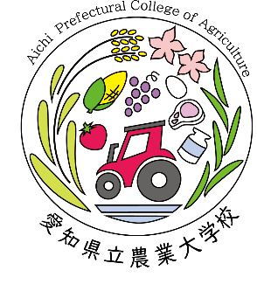

**●　対　　象　県内農業者**

**●　定　員　20名程度**

**●　応募締切　令和７年１０月１０日（金）必着**

* **問合せ先：農業大学校企画研修部　電話　0564-51-1034（直通）**

**FAX 0564-51-4831**

**E-mail noudai@pref.aichi.lg.jp**

「農業のマーケティングと６次産業化」受講申込書

|  |  |  |  |
| --- | --- | --- | --- |
|  |  | **電話番号** |  |
| 住　所 | **〒** | | **作目：** |